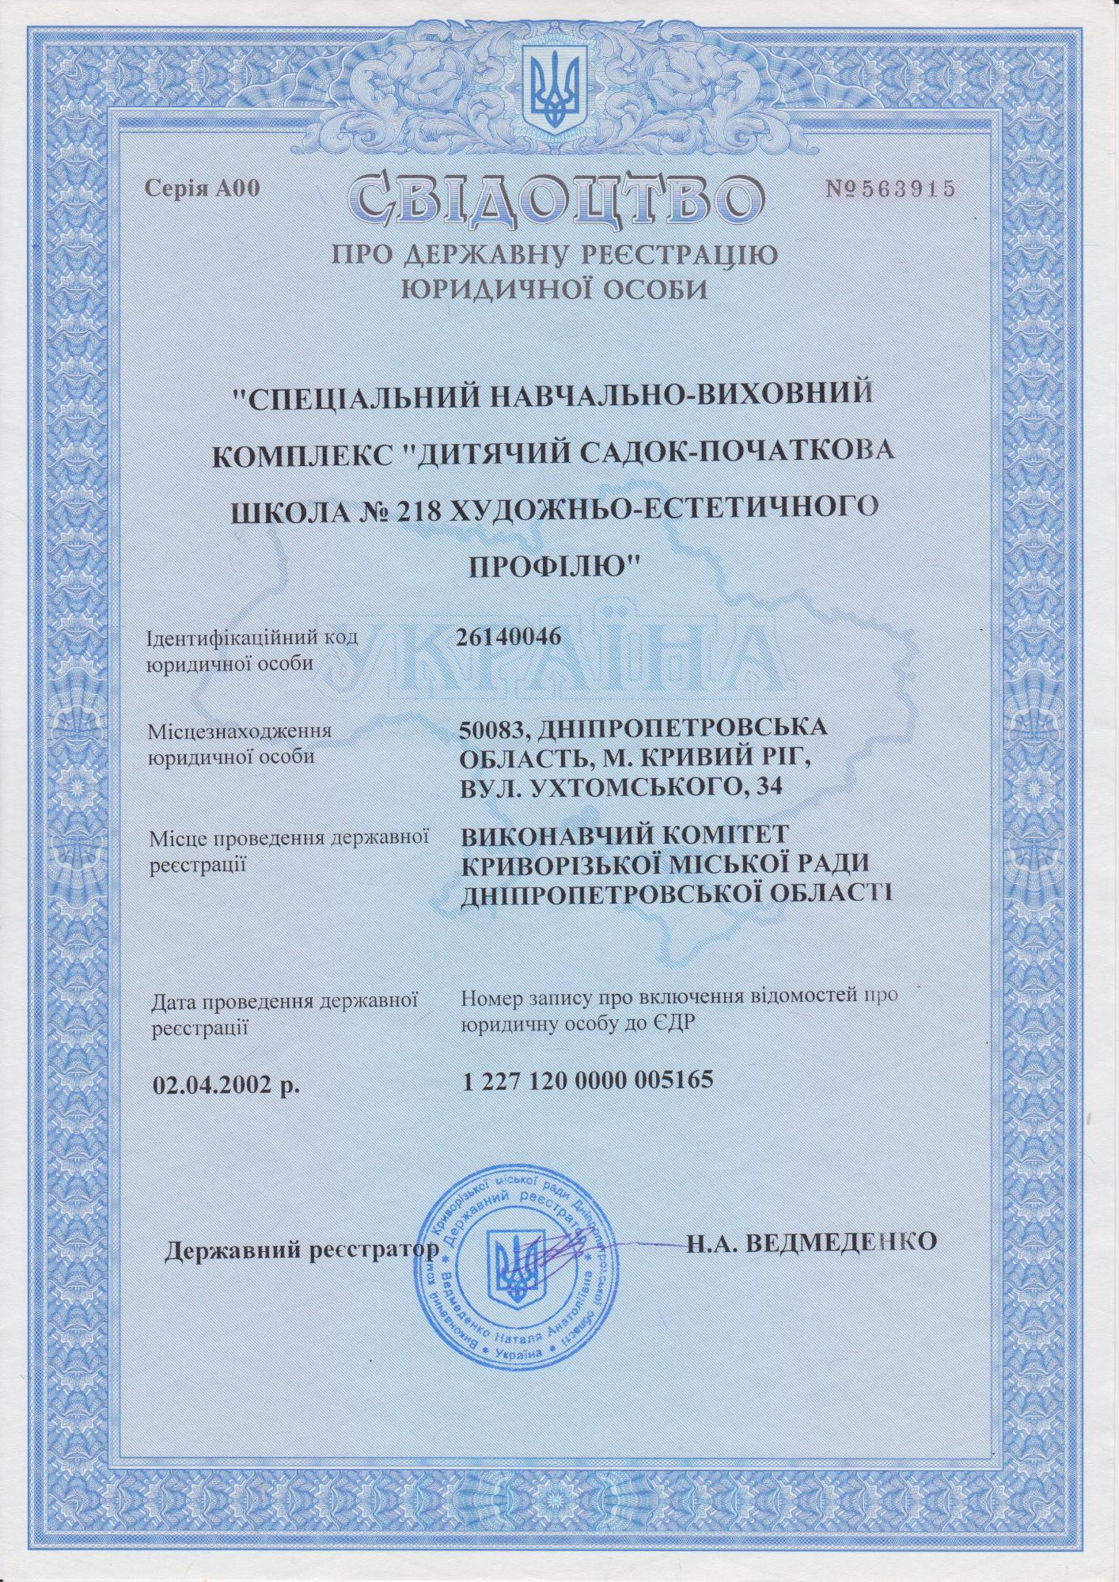
уз
Серія А00
ПАНЕ
CBIAOLTBO N9563915
No 563915
ТЕ
ПРО ДЕРЖАВНУ РЕЄСТРАЦІЮ
ЮРИДИЧНОЇ ОСОБИ
"СПЕЦІАЛЬНИЙ НАВЧАЛЬНО-ВИХОВНИЙ КОМПЛЕКС "ДИТЯЧИЙ САДОК-ПОЧАТКОВА ШКОЛА No 218 ХУДОЖНЬО-ЕСТЕТИЧНОГО
ПРОФІЛЮ"
Ідентифікаційний код юридичної особи
26140046
УМ
Місцезнаходження
50083, ДНІПРОПЕТРОВСЬКА юридичної особи
ОБЛАСТЬ, М. КРИВИЙ РІГ,
ВУЛ. УХТОМСЬКОГО, 34 Місце проведення державної ВИКОНАВЧИЙ КОМІТЕТ реєстрації
КРИВОРІЗЬКОЇ МІСЬКОЇ РАДИ ДНІПРОПЕТРОВСЬКОЇ ОБЛАСТІ
алдаа наймаа, С.
Дата проведення державної реєстрації
Номер запису про включення відомостей про юридичну особу до ЄДР
02.04.2002 р.
1 227 120 0000 005165
2. ДА
ГО
ОТ КОЛЕ
міської
сеестра.
YE/do идео
Дерка
Державний реє
Н.А. ВЕДМЕДЕНКО
раа нь
хох уу
едмедем
1
Виконан
Sea State
ороласті
Гагаа
Анатол
ЧАНТИ

